Chieftec ulepsza popularne gamingowe obudowy. Teraz z portem USB 3.2 Gen2x2 Type-C (20 Gb/s)
Chieftec z radością ogłasza wprowadzenie na rynek nowych ulepszonych wersji popularnych obudów Scorpion 3, Scorpion 4, Stallion 2 i Stallion 3. Nowe modele GL-03B-UC-OP, GL-04B-UC-OP i GP-02B-UC-OP trafią do sprzedaży w czerwcu, a GP-03B-UC-OP w lipcu.

Cenione i lubiane przez graczy obudowy Chieftec - Scorpion 3, Scorpion 4, Stallion 2 i Stallion 3 - doczekały się właśnie aktualizacji, poprawiającej funkcjonalność i transfer danych.
Nowe wersje obudów to już nie tylko stylowy gamingowy design i najwyższej jakości materiały, w tym umożliwiające ekspozycję podzespołów hartowane szkło w przednim i bocznym lewym panelu oraz fabrycznie zainstalowane wentylatory ze spektakularnym podświetleniem RGB, ale i superszybki interfejs USB 3.2 Gen2x2 Type-C (20 Gb/s).
Producent zakłada okres przejściowy, w czasie którego na rynku dostępne będą zarówno starsze, jak i nowe wersje tych obudów. Osoby, które chcą kupić ulepszone modele, powinny szukać oznaczenia „UC” w nazwie lub sprawdzić, czy na opakowaniu znajduje się logo USB Type-C.
Wszystkie szczegóły odnośnie specyfikacji i funkcjonalności obudów Scorpion 3, Scorpion 4, Stallion 2 i Stallion 3 znaleźć można na stronie producenta.

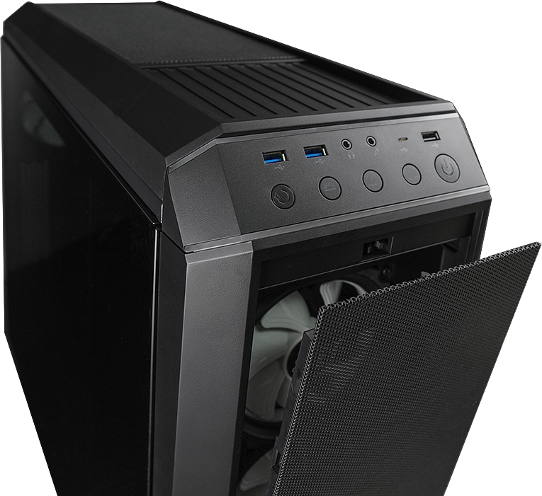
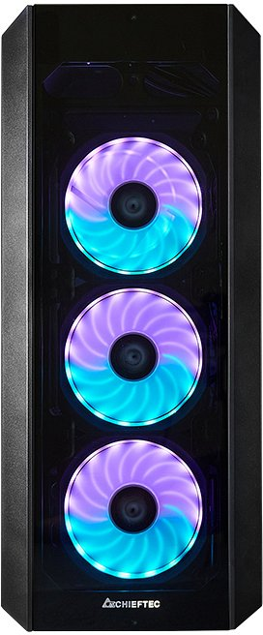
SCORPION 3 / GL-03B-UC-OP

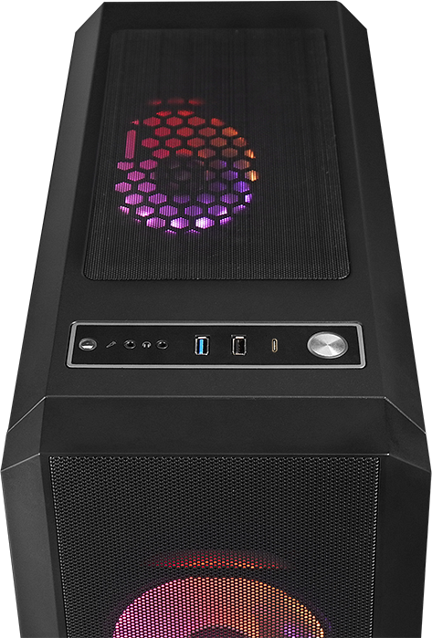
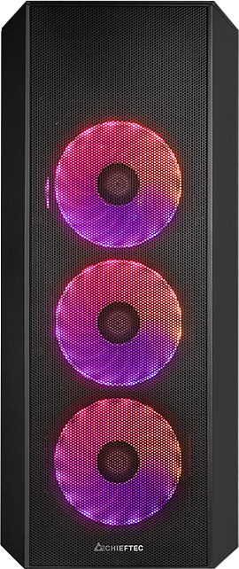

SCORPION 4 / GL-04B-UC-OP

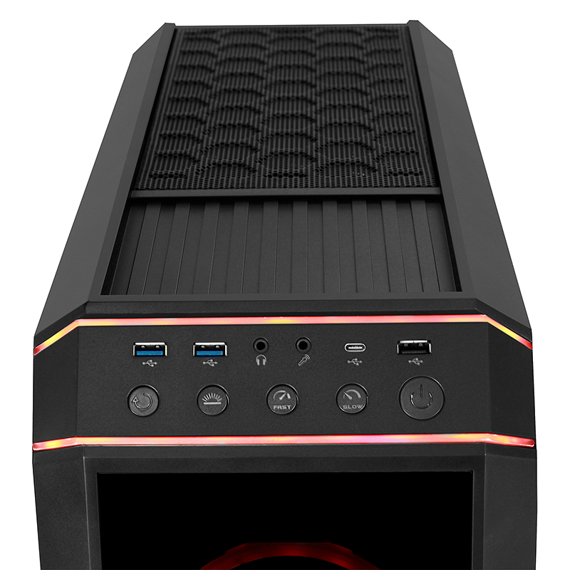
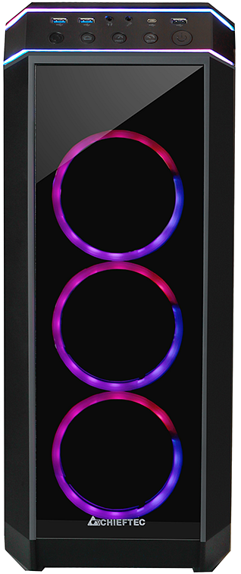

STALLION II / GP-02B-UC-OP

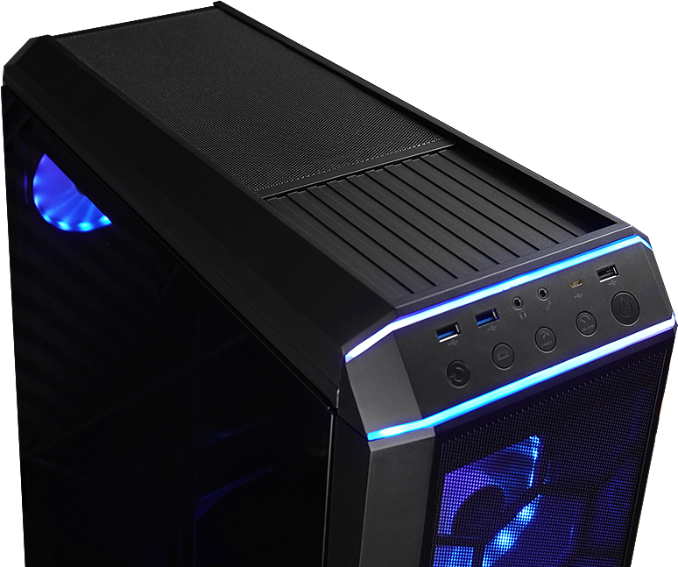

STALLION 3 / GP-03B-UC-OP

